**филиал федерального государственного бюджетного образовательного учреждения высшего образования   
«Национальный исследовательский университет «МЭИ»  
в г. Смоленске**

**Кафедра вычислительной техники**

**Лабораторная работа №1**

**по дисциплине «Интеллектуальные системы» на тему:**

**«Знакомство с оболочкой экспертной системы продукционного типа»**

**Студенты: Батулев А.И.**

**Восканян К.К.**

**Группа: ВМ-16(маг.)**

**Преподаватель:** Зернов М.М.

Смоленск 2016

**ЗАДАНИЕ**

Исходные данные представлены в таблице 1.

Таблица 1 – Исходные данные для работы

|  |  |  |  |
| --- | --- | --- | --- |
| **Тема** | **Метод вывода** | **Метод разрешения**  **конфликтов** | **Метод вычисления**  **достоверности** |
| 6 | 2 | 1 | 1 |

**Тема:** строительство (выбор материалов).

**Методы вывода:** обратный.

**Метод разрешения конфликтов:**выбор последнего правила из конфликтного множества.

**Метод вычисления достоверности:**минимум из достоверности правила и достоверности посылки.

**ВЫПОЛНЕНИЕ**

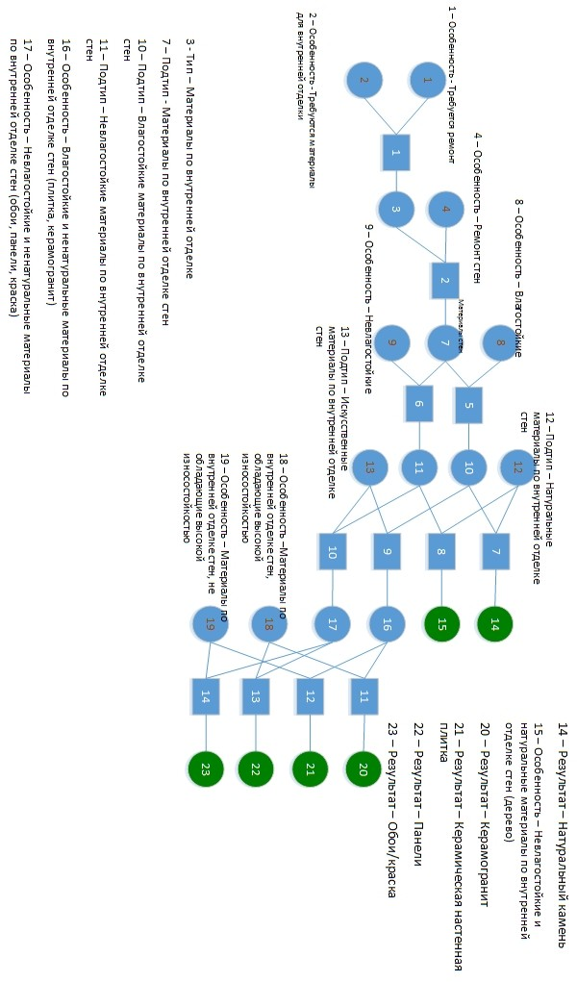

Рисунок 1 - Графическая схема базы знаний.

Исходные:

1 – Особенность - Требуется ремонт

2 – Особенность - Требуются материалы для внутренней отделки

Промежуточные:

3 - Тип – Материалы по внутренней отделке

4 – Особенность – Ремонт стен

5 – Особенность – Ремонт потолка

6 – Особенность – Ремонт пола

7 – Подтип - Материалы по внутренней отделке стен

8 – Особенность – Влагостойкие

9 – Особенность – Невлагостойкие

10 – Подтип – Влагостойкие материалы по внутренней отделке стен

11 – Подтип – Невлагостойкие материалы по внутренней отделке стен

12 – Подтип – Натуральные материалы по внутренней отделке стен

13 – Подтип – Искусственные материалы по внутренней отделке стен

15 – Особенность – Невлагостойкие и натуральные материалы по внутренней отделке стен (дерево)

16 – Особенность – Влагостойкие и ненатуральные материалы по внутренней отделке стен (плитка, керамогранит)

17 – Особенность – Невлагостойкие и ненатуральные материалы по внутренней отделке стен (обои, панели, краска)

18 – Особенность –Материалы по внутренней отделке стен, обладающие высокой износостойкостью

19 – Особенность – Материалы по внутренней отделке стен, не обладающие высокой износостойкостью

Результирующие:

14 – Результат – Натуральный камень

20 – Результат – Керамогранит

21 – Результат – Керамическая настенная плитка

22 – Результат – Панели

23 – Результат – Обои/краска

24 – Результат – Дерево

**Проверка в экспертной системе ExpertSystem.**

Внесено фактов: **21**

Внесено правил: **12**

*Тест №1: Отделка стен керамической плиткой*

*Метод прохода: обратный*

при всех фактах, достоверность равна 0,9:

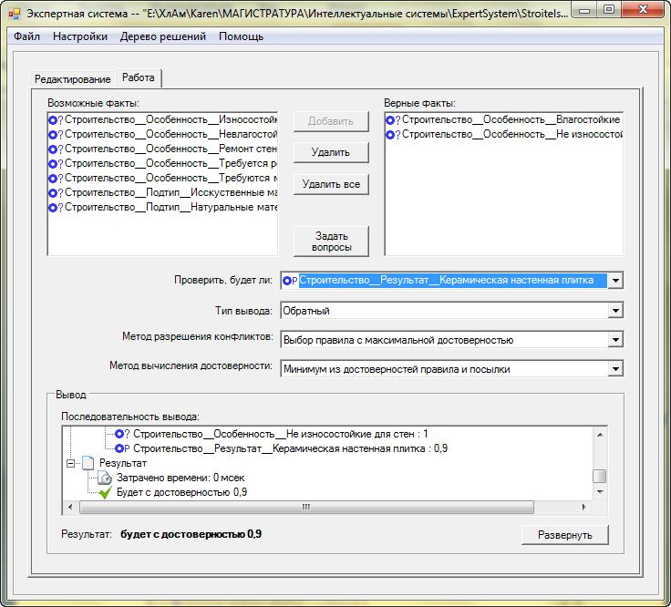

Рисунок 2 - Вычисление достоверности по выбранным фактам

Если убрать один из фактов, достоверность равна 0:

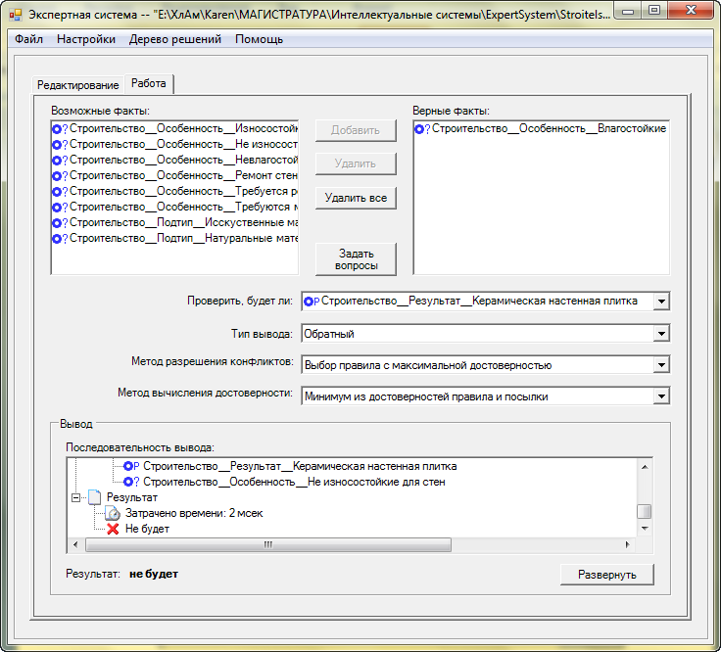

Рисунок 3 - Вычисление достоверности по выбранным фактам

*Тест №2: отделка стен керамогранитом*

При выполнении всех фактов достоверность равна 0,9:

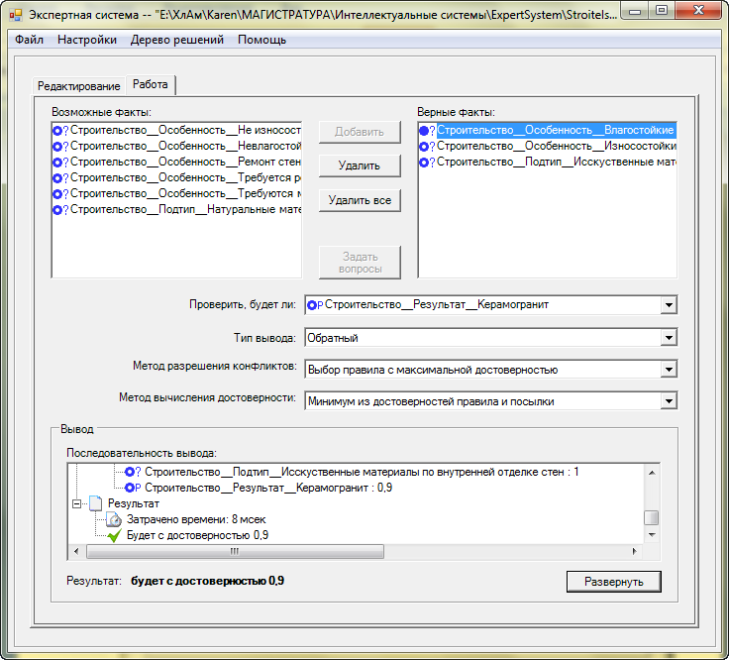

Рисунок 4 - Вычисление достоверности по выбранным фактам

Итерационный проход показан на рисунке 5.

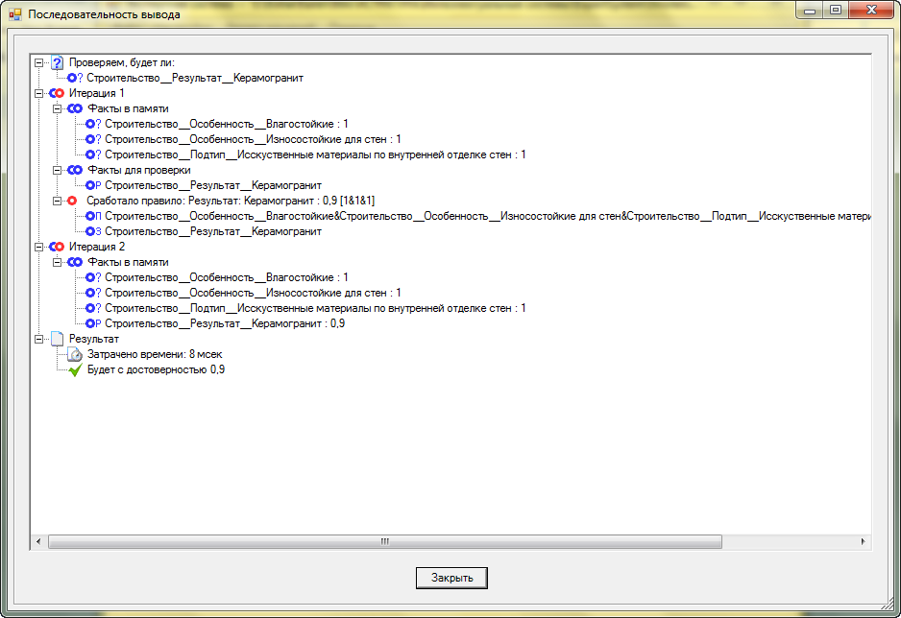

Рисунок 5 - Итерационный проход вычисления достоверности результата

В ходе данной лабораторной работы был изучен механизм построения продукционной базы знаний, создание базы знаний по теме строительство дома, проверка ее в экспертной системе ExpertSystem и получения соответствующих результатов.